# Echtzeitlokalisierungssystem Aktueller Stand und Dokumentation

**Aktueller Stand:** Backend und Frontend sind programmiert und können jetzt miteinander kommunizieren. Die Einspeisung der GPS Daten erfolgt noch manuell per Postman und geht über POST Request in FLASK (Erklärung unten). Das Backend speichert die Daten in einer SQLite Datenbank . Als Frontend liegt ein Vue Cli Server vor. Er holt die GPS Daten vom Flask Server ab. Dafür wird ein GET Reqeust mittels Axios rausgesendet. Die Abfrage erfolgt nur im Firefox mittels CORS Addon (Unterdrückung des Verbots?!). Die Daten werden dann in Vue.js angezeigt. Dafür wird einerseits vuetify für die graphischen Elemente (Button, Styler, slider,…) genutzt. Für die Anzeige auf einer Karte wird VueLayer verwendet. Das benutzt intern wiederum OpenStreetMap. Vorteil: Keine API Request kosten wie bei GoogleMaps.

**Server – Backend**

**Flask**

Kompilierung einrichten:

1. Im Ordner REST_SERVER_2 eingeben: env\Scripts\activate

2. set FLASK_APP=server.py

3. flask run

Datenbank neu aufsetzen

1. Eingabe python

2. from server import db

3. db.create_all()

4. quit()

**Postman (Eintragen von GPS Daten auf FLASK Server)**

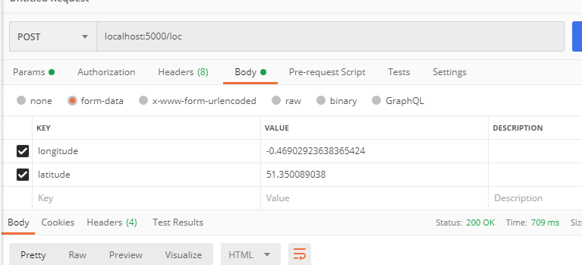

**Server Frontend**

**wie immer npm run serve und vorher npm install**